TISKOVÁ ZPRÁVA

Praha, 3. ledna 2023

Průzkum analytiků společnosti Fidelity International 2024: Manažeři firem se inflace nebojí
Každoroční průzkum analytiků společnosti Fidelity International pro rok 2024 ukazuje, že mnoho společností se přestalo obávat inflace.
Změnu nálady v očekávání manažerů ohledně roku 2024 výstižně shrnul jeden z akciových analytiků společnosti Fidelity International. "O inflaci už nikdo nemluví," říká Brendan Cochrane, který pokrývá severoamerické společnosti zaměřené na spotřební zboží.
Brendan je jedním ze 137 analytiků, kteří se podíleli na posledním průzkumu analytiků společnosti Fidelity. Ten společnost Fidelity International provádí již více než deset let. Je konzultován s řadou odborníků na nástroje s pevným výnosem, akcie, soukromé úvěry a různá jiná aktiva, kteří pokrývají desítky subsektorů ekonomiky. Letošní závěr našich analytiků zní, že růst nákladů společností se bude v příštích 12 měsících nadále snižovat.
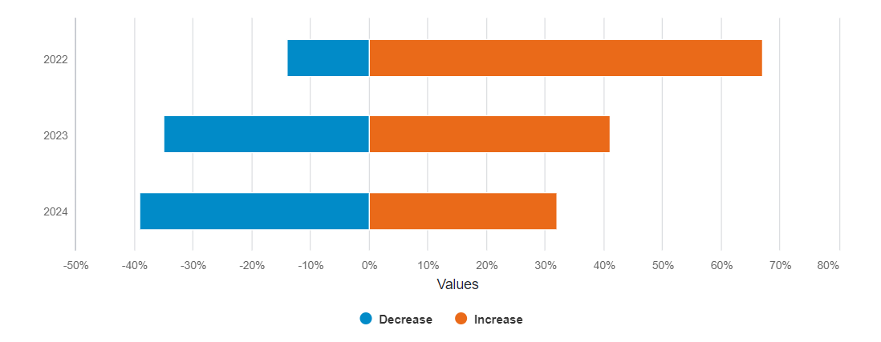
Graf 1: Většina analytiků se letos neobává inflačních tlaků
Letošní výsledky jsou určitým ospravedlněním toho, že centrální bankéři tak dlouho otáleli se změnou ve zvyšování úrokových sazeb, zatímco trhy práce zůstávaly napjaté. Naznačují také, že americký Federální rezervní systém si konečně vybral vhodný okamžik. Jeho předseda Jerome Powell totiž v prosinci prohlásil, že v roce 2024 očekává snižování sazeb.
"Posledním rigidním aspektem byly mzdy pracovníků," říká Brendan. "Zdá se však, že i ty se rychle vrací do normálu."
Znamení doby
Analytici netvrdí, že zcela vymizel nedostatek pracovních sil, ale tam, kde stále existuje, představuje pro podniky menší zátěž. V loňském roce se více než polovina analytiků domnívala, že nedostatek pracovních sil povede ke snížení zisků, nyní je to méně než třetina.
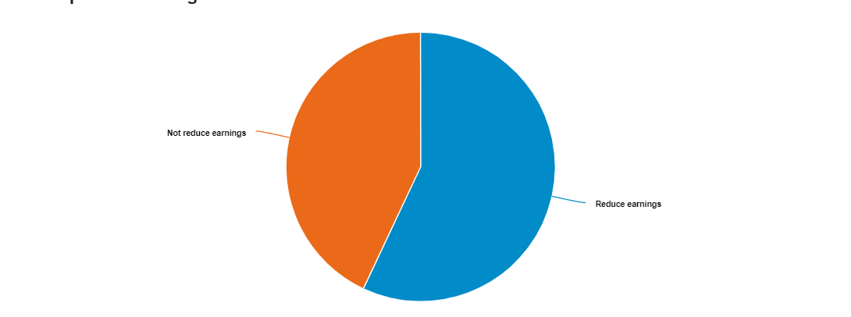
Graf 2: Loni touto dobou analytici očekávali, že nedostatek pracovních sil sníží zisky většiny společností
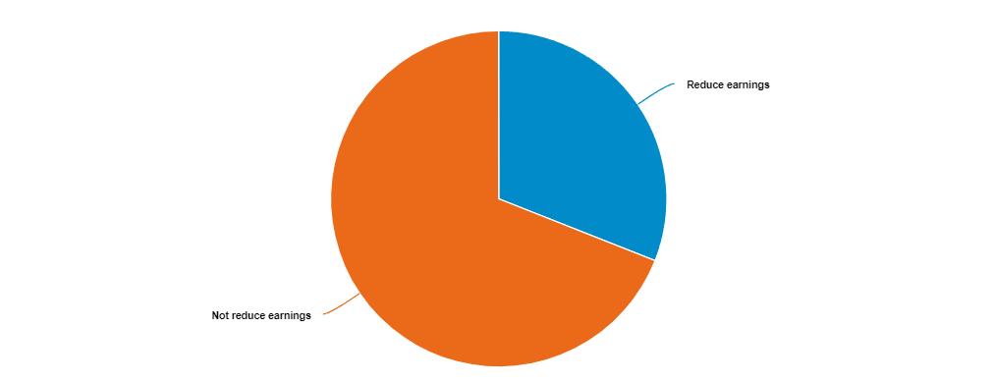
Graf 3: Letos méně než třetina analytiků očekává, že nedostatek pracovních sil sníží výdělky.

Stejně tak byla většina společností schopna přenést případné vyšší náklady na spotřebitele, jak ukazuje graf 4. Čína zde vyniká tím, že se potýká s jiným problémem než zbytek světa. Čínské společnosti řeší spíše slabou poptávkou než rostoucí náklady, navíc mají také problémy spojené s poklesem cen nemovitostí a vysokou mírou nezaměstnanosti mladých lidí. Některé společnosti reagují snižováním cen. Klesající ceny čínského vývozu by mohly dále snížit nákladové tlaky v regionech USA a v Evropě.
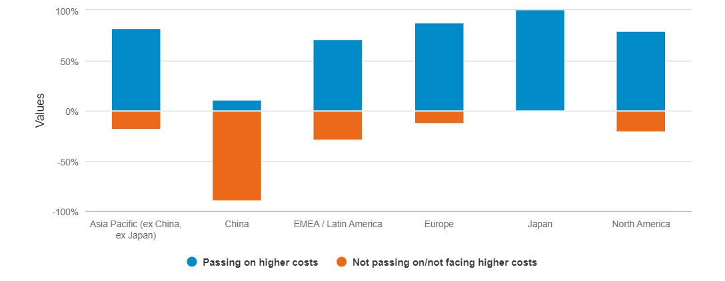
Graf 4: Společnosti jsou schopny přenést vyšší náklady na spotřebitele
Giuseppe Galoppo, akciový analytik, který se zaměřuje na evropské IT společnosti, uvádí, že jeho společnosti prošly v letech 2021 a 2022 obdobím velmi vysokého odlivu zaměstnanců, což vedlo k značné mzdové inflaci. "Tato vlna se však výrazně zmírnila a nyní se vracíme na normální úroveň," vysvětluje Galoppo.
Jsou vidět také náznaky, že problémy posledních několika let vytvořily odolnější společnosti. "Pokud letecké společnosti dobře nenaplánují růst své kapacity, mohou mít problém sehnat dostatek zaměstnanců, což povede k tomu, že budou muset buď platit víc na mzdových nákladech, nebo budou muset rušit lety," poznamenává Jonathan Neve, analytik nástrojů s pevným výnosem, který se zabývá evropskými leteckými společnostmi a dodává: "Přesně to se stalo v létě 2022. Lze ale doufat, že se letecké společnosti poučily a plánují odpovídajícím způsobem. Může to znamenat, že na začátku roku vzniknou o něco vyšší náklady na zaměstnance, ale zajistí fungování provozu."
I jinde se objevily důkazy o tom, že se společnosti přizpůsobují přetrvávajícím tlakům na trhu práce. Bobby Missar, analytik nástrojů s pevným výnosem Fidelity International, vysvětluje: "Nedostatek kvalifikované pracovní síly zůstává strukturálním problémem pro americké stavební firmy. Přestože se zvýšily náklady na pracovní sílu, stavaři dokázali snížit náklady jinde – například dřívější standardní úpravy jsou za příplatek nebo snížili plochu domů a zároveň omezili snižování cen."
Přizpůsobit se pomohou firmám i nové technologie. Sukhy Kaur, analytik nástrojů s pevným výnosem, který se zabývá evropskými finančními společnostmi, uvádí: "Vzhledem k většímu využívání digitalizace ve finančním sektoru v posledních několika letech by nedostatek pracovních sil měl jen mírný dopad."
A co dál?
Úplné výsledky průzkumu, které budou brzy zveřejněny, hovoří o tom, že společnosti jsou nuceny přizpůsobit se novému drsnému světu: světu válek, geopolitické nejistoty a rychlého pokroku. Inflace však naznačuje, že globální ekonomika je tváří v tvář nepřízni osudu už stále odolnější.

Pro více informací kontaktujte:
Eliška Krohová
Crest Communications, a.s.

Ostrovní 126/30
110 00 Praha 1
gsm: + 420 720 406 659
e-mail: eliska.krohova@crestcom.cz

Informace pro editory:
Fidelity International byla založena v roce 1969 a poskytuje investiční služby a produkty soukromým a institucionálním investorům. Od ostatních globálních investičních společností se liší zejména formou vlastnictví. Jedná o čistě privátní, soukromou společnost vlastněnou přímo členy zakládající rodiny a managementem firmy. Společnost klade veliký důraz na provádění podrobných analýz, na jejichž základě pak identifikují pro klienty nejvýhodnější investiční příležitosti. Její speciální týmy investičních analytiků a odborníků působí ve všech hlavních finančních centrech světa – v Londýně, Frankfurtu, Paříži, Hongkongu, Tokiu, Singapuru, Soulu, Dillí, Bombaji a v Sydney. V současné době administruje aktiva ve výši 87 mld. USD (assets under administration) a globálně pro klienty investovala 290 mld. USD ve 25 zemích napříč Evropou, Asií, Tichomořím, středním Východem a jižní Amerikou. V České republice Fidelity působí od roku 2012 a mezi její klienty patří celá řada významných institucionálních i privátních klientů, všechny významné banky, pojišťovny, finanční společnosti a nezávislí finanční poradci, kteří koncovým investorům zprostředkovávají investiční fondy této globální investiční společnosti.
Důležité upozornění
Toto je propagační materiál. Tento dokument nesmí být bez předchozího souhlasu rozmnožován nebo rozšiřován.
Fidelity International poskytuje informace pouze o svých produktech a neposkytuje investiční poradenství na základě individuálních potřeb, jinak než konkrétně řádně stanovené oprávněnou společností při formální komunikaci s klientem.
Jako Fidelity International je označována skupina společností, které tvoří globální organizaci správy investic poskytující informace o produktech a službách v určených jurisdikcích mimo Severní Ameriku. Toto písemné sdělení není směřováno k osobám se sídlem ve Spojených státech a takové osoby nesmí podle něj jednat. Je určeno pouze osobám bytem v takové v soudní příslušnosti, kde jsou příslušné fondy povoleny k distribuci nebo tam, kde není takové povolení vyžadováno.
Všechny názory představují stanoviska společnosti Fidelity, není-li uvedeno jinak. Fidelity, Fidelity International a logo Fidelity International a symbol měny F jsou všechno ochrannými známkami společnosti FIL Limited.
Tento dokument nepředstavuje distribuci, nabídku nebo výzvu k využití služeb investiční správy společnosti Fidelity, ani nabídku ke koupi, prodeji nebo výzvu k nabídce ke koupi nebo prodeji jakýchkoli cenných papírů v jakékoli jurisdikci nebo zemi, kde taková distribuce nebo nabídka není povolena či by byla v rozporu s místními zákony nebo předpisy.
Odkazy v tomto dokumentu na konkrétní cenné papíry nelze vykládat jako doporučení ke koupi nebo prodeji těchto cenných papírů, ale jsou uvedeny pouze pro ilustraci. Investoři by rovněž měli vzít na vědomí, že vyjádřené názory již nemusí být aktuální a společnost Fidelity již mohla jednat. Průzkumy a analýzy použité v této dokumentaci shromažďuje společnost Fidelity pro své potřeby správce investic a je možné, že podle nich již bylo postupováno pro její vlastní účely. Tento materiál byl vytvořen společností Fidelity International.
Minulá výkonnost není spolehlivým ukazatelem budoucích výsledků.
Tento dokument může obsahovat materiály třetích stran, které jsou dodávány společnostmi, jež nejsou spojeny s žádným subjektem Fidelity (obsah třetích stran). Společnost Fidelity se nepodílela na přípravě, přijetí ani úpravě takových materiálů třetích stran a výslovně ani implicitně takový obsah neschvaluje ani nepodporovala.
Údaje nejsou auditované. Odborníci provádějící průzkum zahrnují společníky a analytiky. Doporučujeme, abyste si před uskutečněním jakéhokoli investičního rozhodnutí opatřili podrobné informace. Investice by měly být prováděny na základě aktuálního prospektu (v angličtině a češtině) a dokumentu KIID (Klíčové informace pro investory) - dostupný v angličtině a češtině, které jsou dostupné spolu s výročními a pololetními zprávami zdarma na https://www.fidelityinternational.com nebo od našich distributořů a našeho evropského Centra služeb v Lucembursku, sídlící na adrese FIL (Luxembourg) S.A. 2a, rue Albert Borschette BP 2174 L-1021 Luxembourg.
Fidelity Funds "FF" je otevřená investiční společnost (SKIPCP) sídlící v Lucembursku, která disponuje akciemi různých tříd. Společnost FIL Investment Management (Luxembourg) S.A. si vyhrazuje právo ukončit nabízení podfondu a jeho podílových jednotek na trhu v souladu s článkem 93 písm. a) směrnice 2009/65/ES a článkem 32 písm. a) směrnice 2011/61/EU. Toto ukončení bude předem oznámeno v Lucembursku.Obchodní známky třetích stran, autorská práva a další práva duševního vlastnictví zůstávají majetkem jejich konkrétních vlastníků.
Investoři a potenciální investoři mohou získat informace o svých právech ve spojení se stížnostmi a soudními spory na tomto odkazu: https://www.fidelity.cz (v češtině).
MKAT11950

